به نام خدا

# آزمون پایانی آزمایشگاه سیستم عامل فرزان رحمانی 99521271

1-

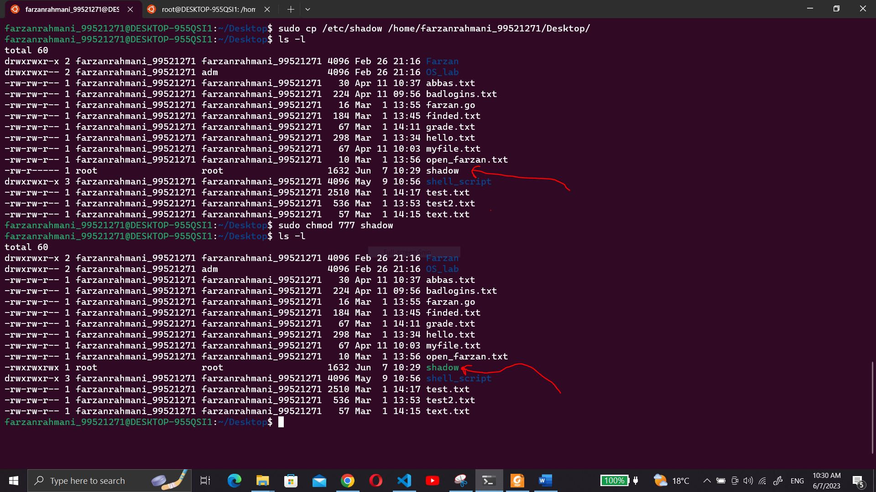

2-

از دستور زیر استفاده می کنیم:

awk -F ":" '$1 ~ /^s/ { print $1 }' /etc/passwd | wc -c

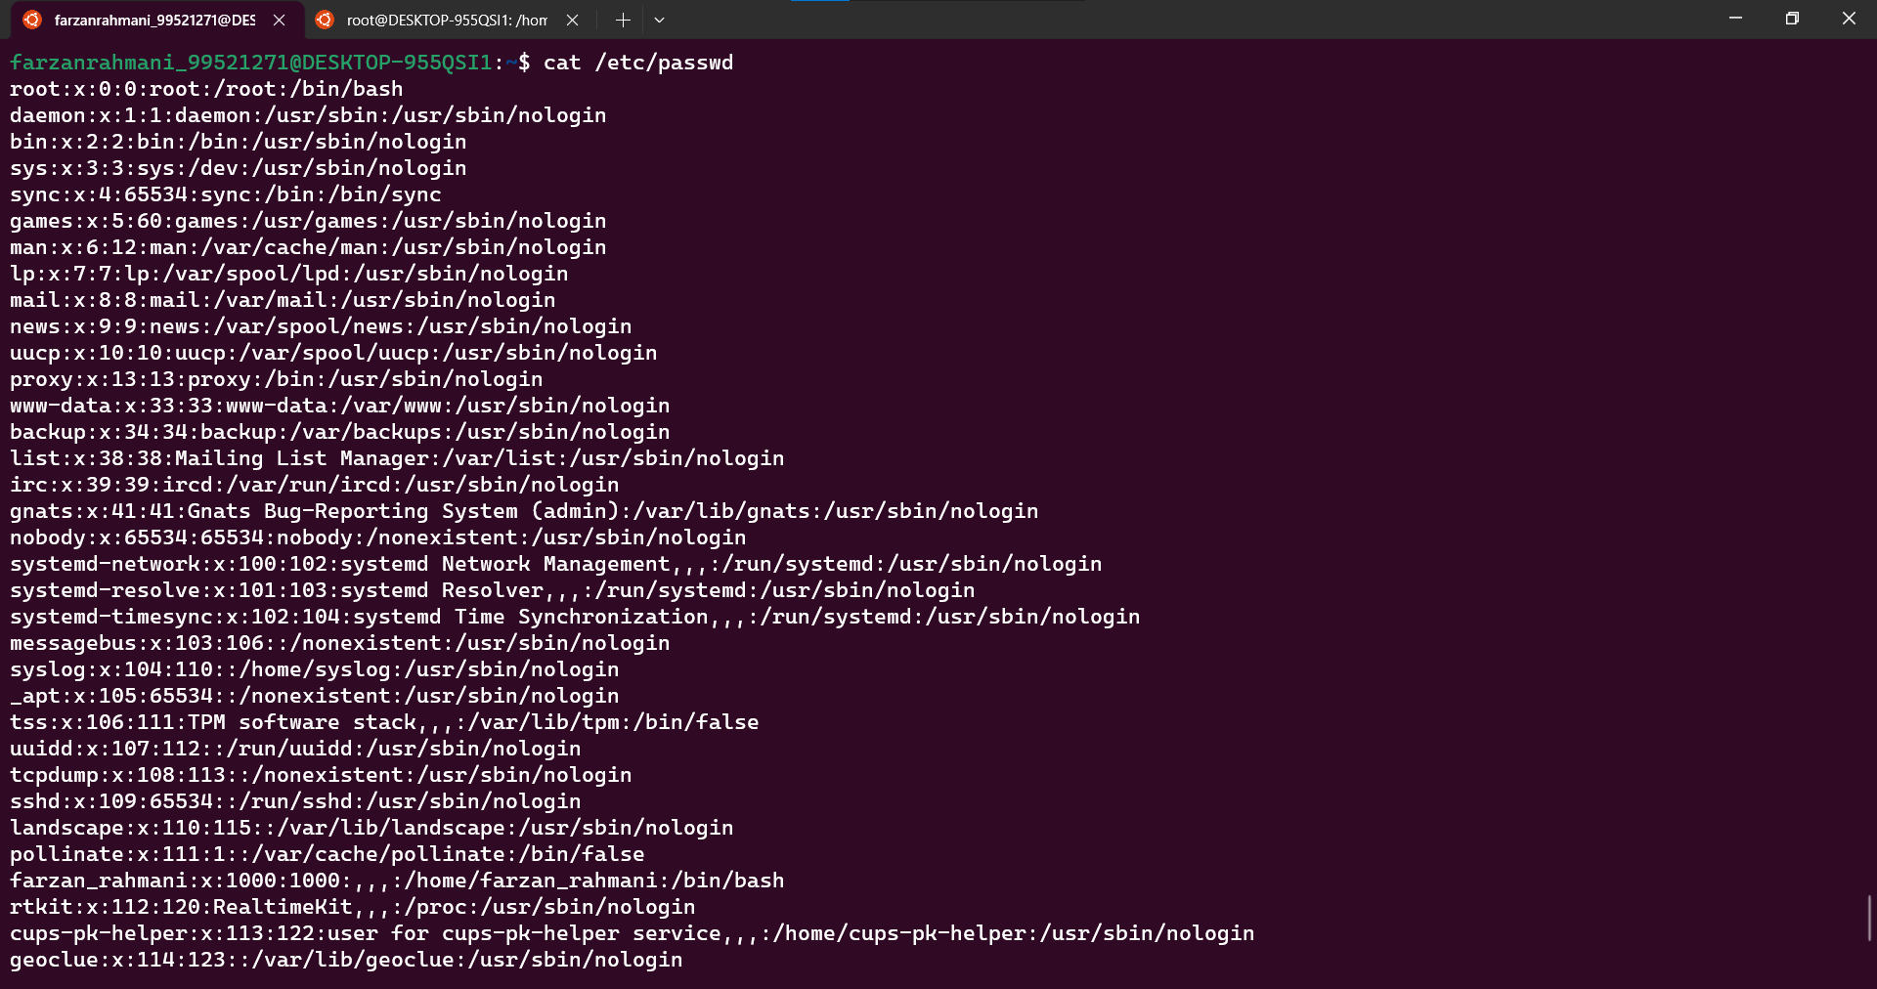

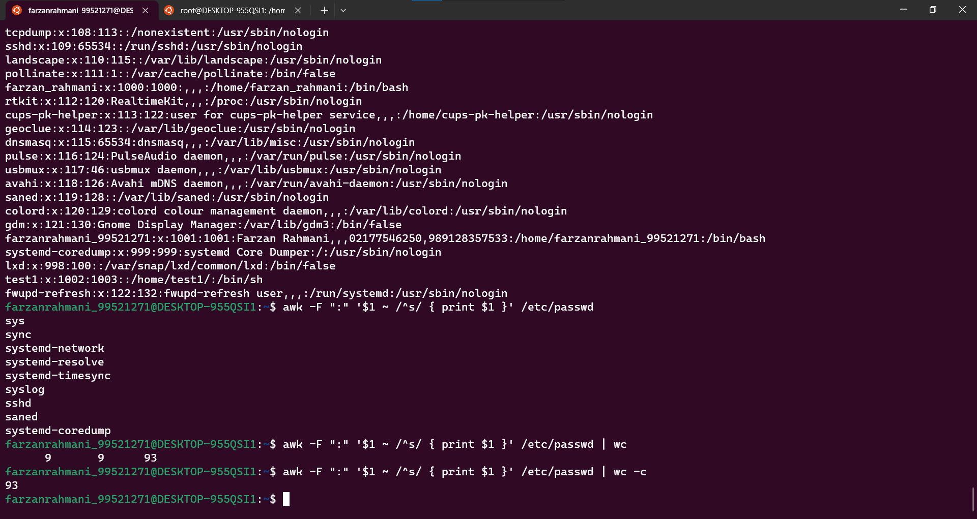

3-

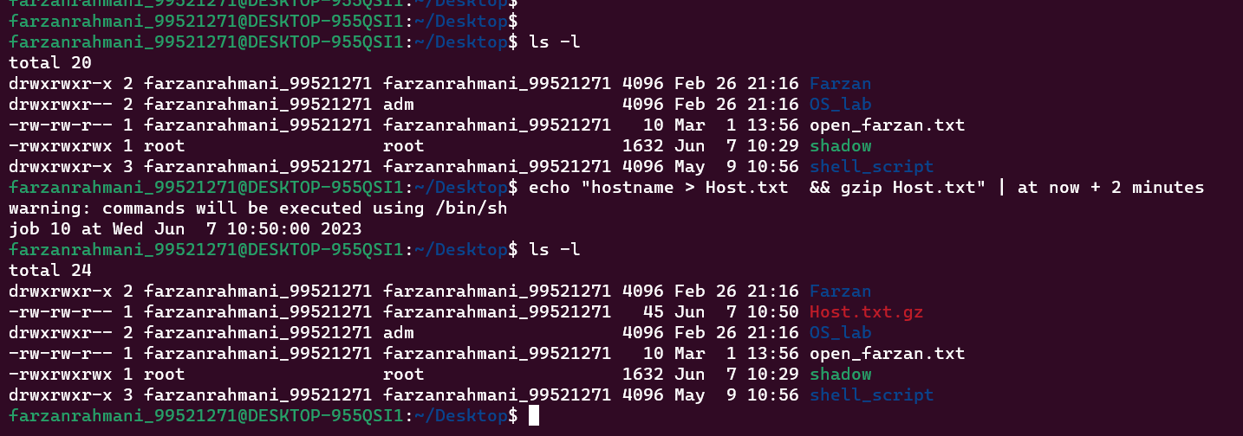

4-

می توان از یکی از دستور های زیر استفاده کنیم:

ls -l | grep .txt | awk ' $9 ~ /^[s-z]/ { print $9 }'

find ~/ -type f -name "*.txt" | grep "/[s-z]"

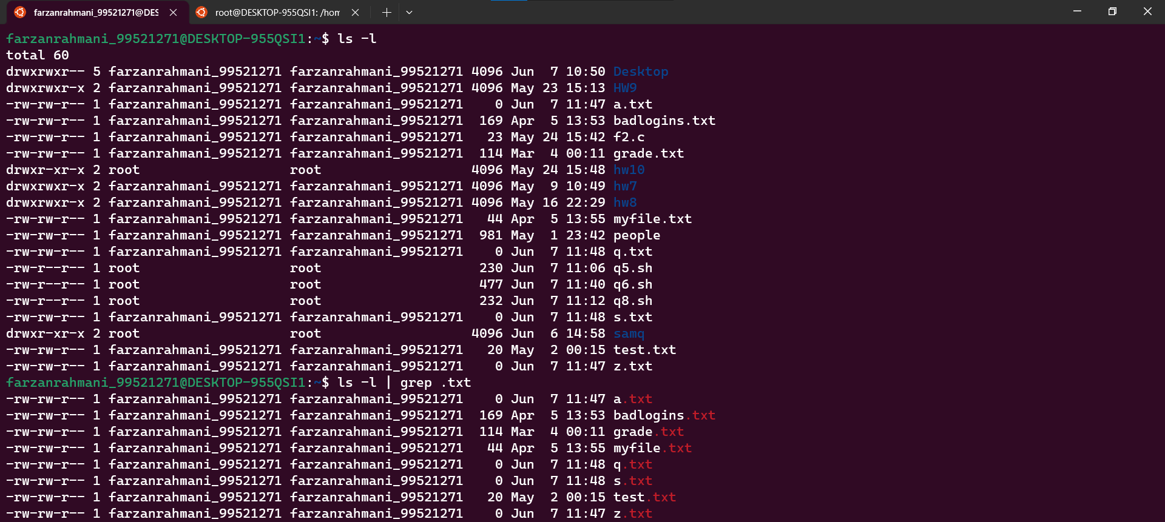

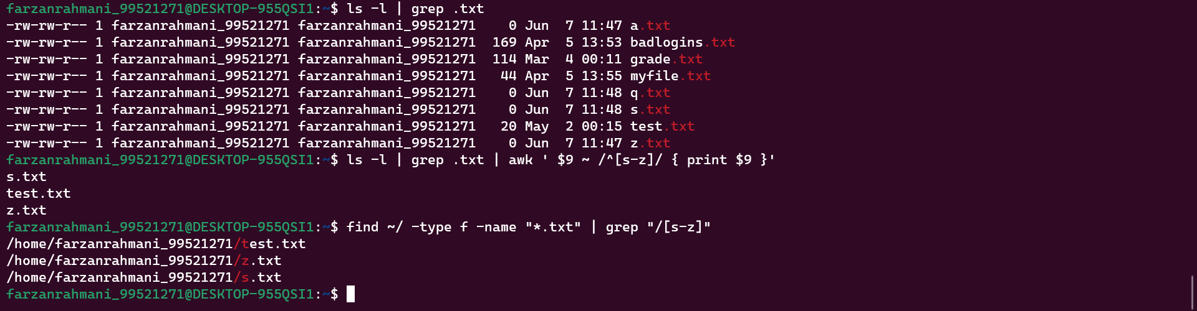

5-

#!/bin/bash

read -p "Enter your number? " num

for (( i = 0; i < num; i++ )) do

    echo -n " _"

done

echo " "

for (( j = num; j > 0; j-- )) do

    for (( i = 0; i < j; i++ )) do

        echo -n "|_"

    done

    echo "|"

done

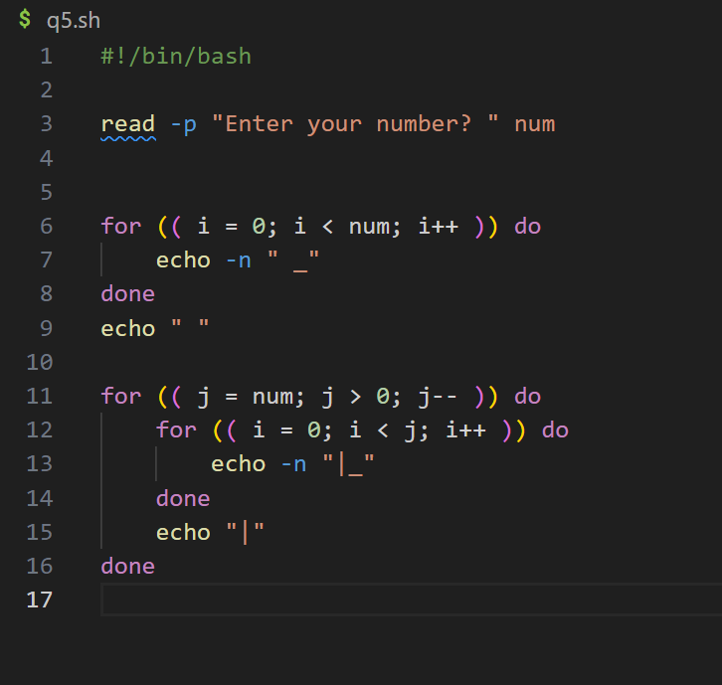

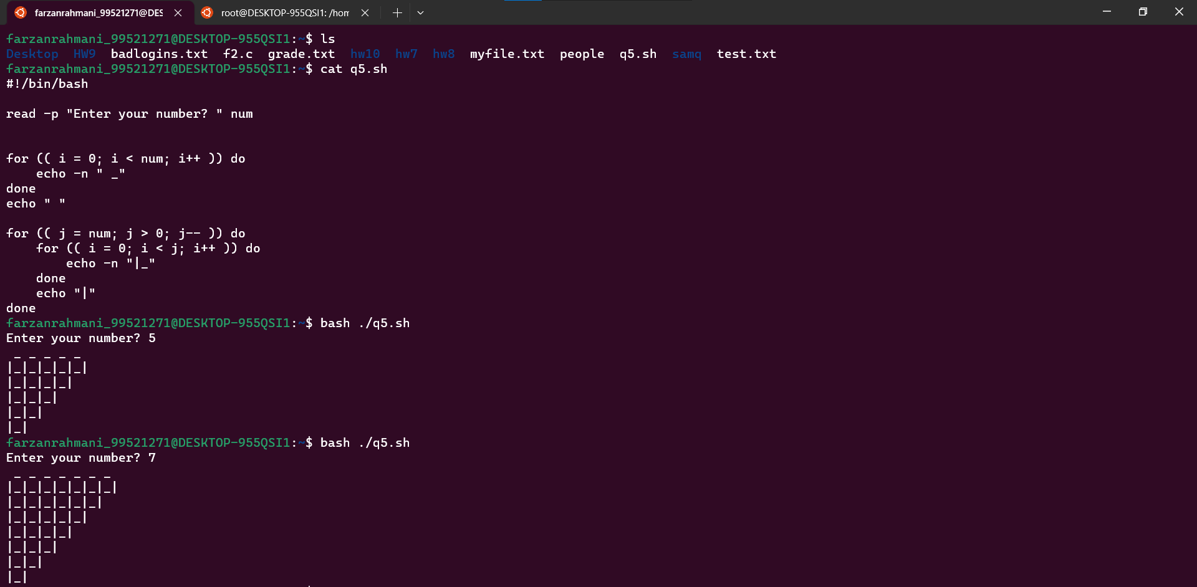

6-

#!/bin/bash

echo -n "Enter the MAC address of the interface: "

read mac_address

# Get interface name based on MAC address

interface_name=$(ip -o link | awk -v mac="$mac_address" '$17==mac {print $2}' | awk -F':' '{print $2}')

# Get IP address based on interface name

ip_address=$(ip -o -4 addr show dev $interface_name | awk '{split($4, a, "/"); print a[1]}')

# Print the IP address and interface name

echo "IP Address: $ip_address"

echo "Interface Name: $interface_name"

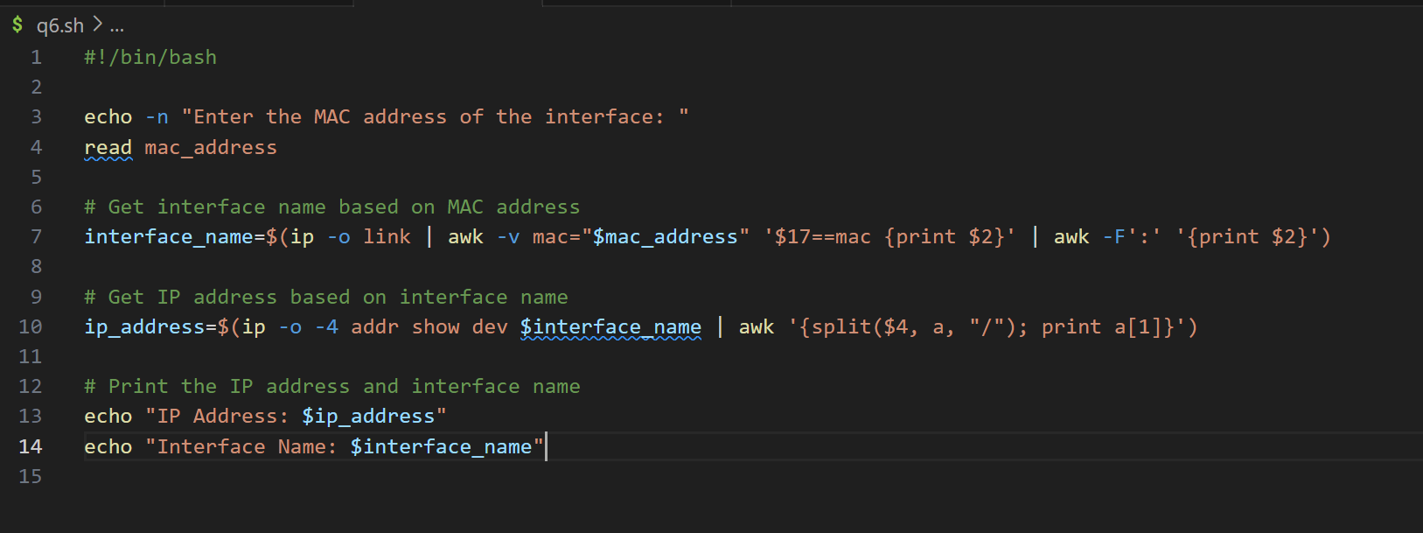

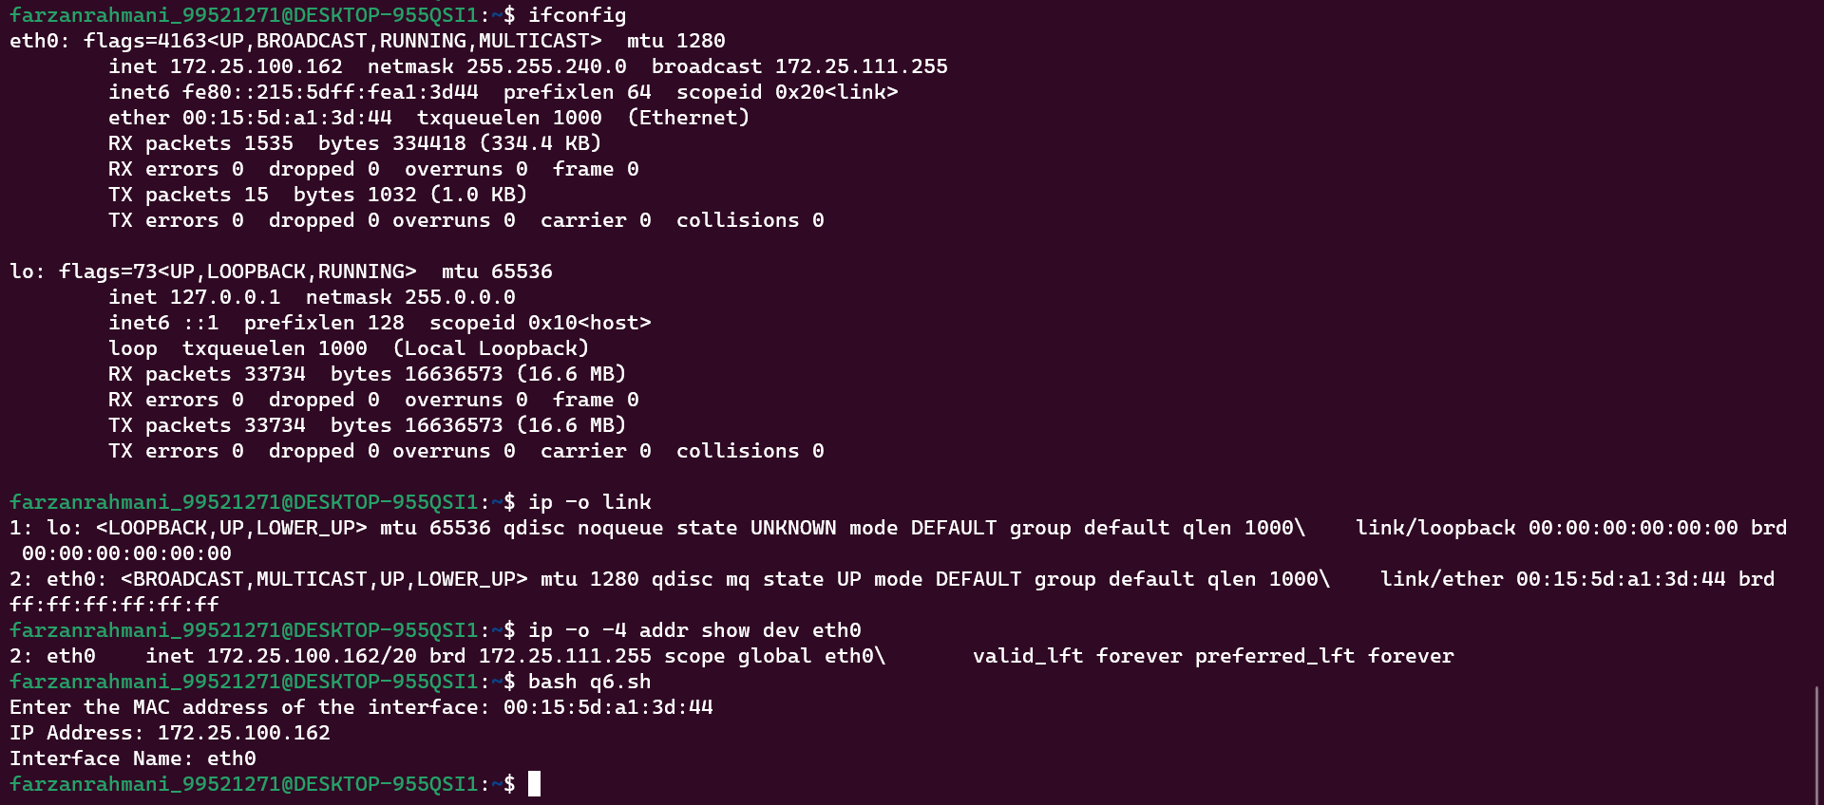

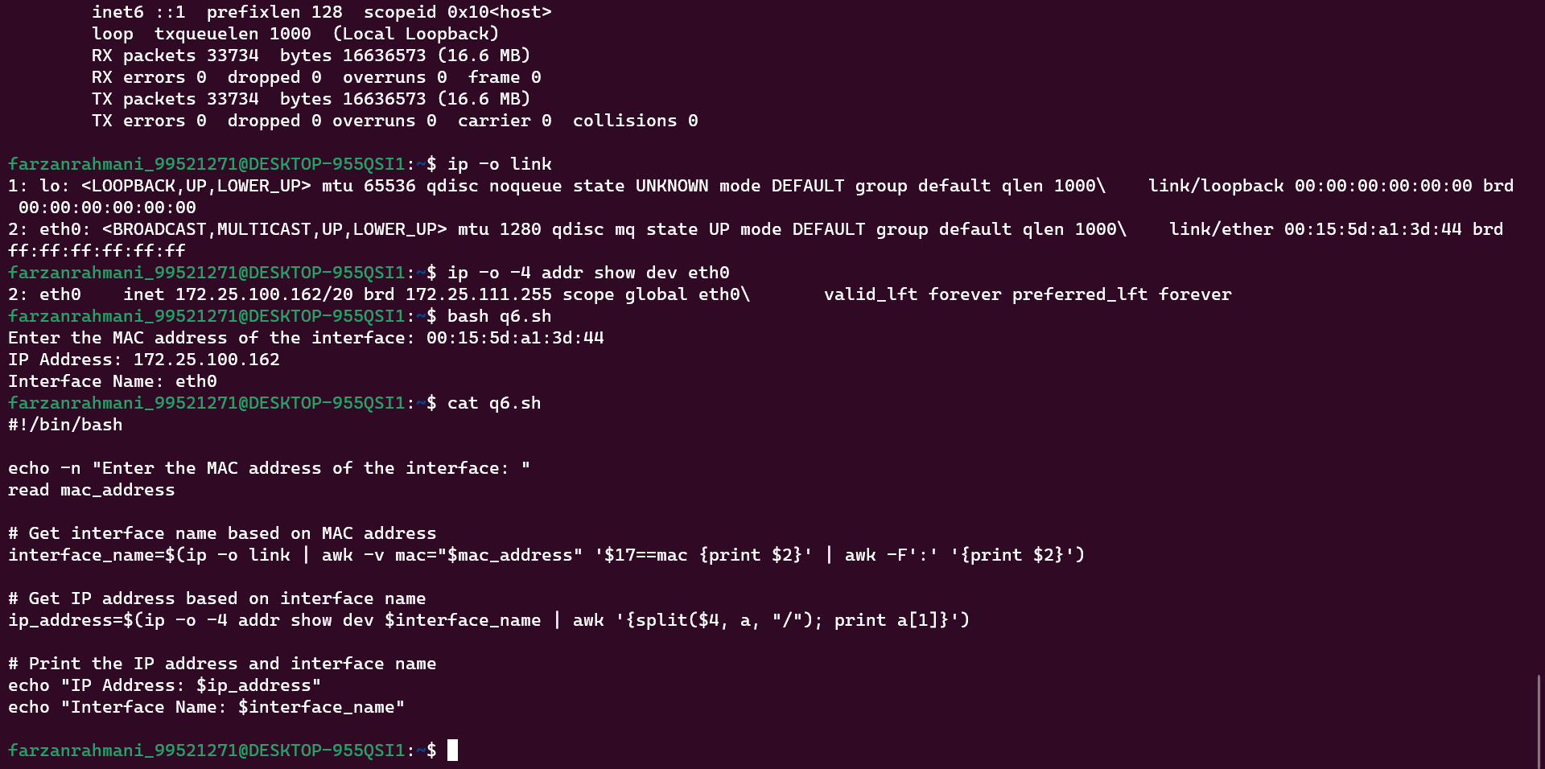

همچنین می توانستیم برای حل این سوال از کد زیر هم استفاده کنیم:

echo "Enter the interface MAC address: "

read mac

if [[ $mac =~ ^([0-9A-Fa-f]{2}[:-]){5}([0-9A-Fa-f]{2})$ ]]; then

    echo "Valid MAC address"

else

    echo "Invalid MAC address"

fi

interface=$(grep -i $mac /sys/class/net/*/address | cut -d/ -f5)

ip=$(ip addr show $interface | grep -Po 'inet \K[\d.]+')

echo "IP address of $interface is $ip"

echo "Interface name is $interface"

7-

از دستور زیر استفاده می کنیم:

awk -F ":" ' $7 = "/bin/bash" { print $3 }' /etc/passwd

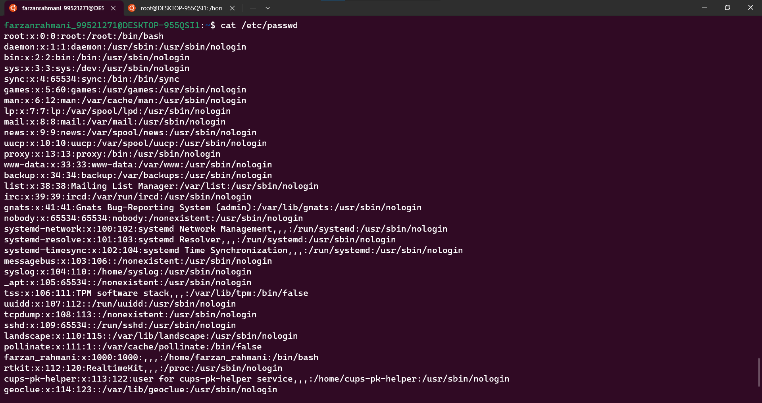

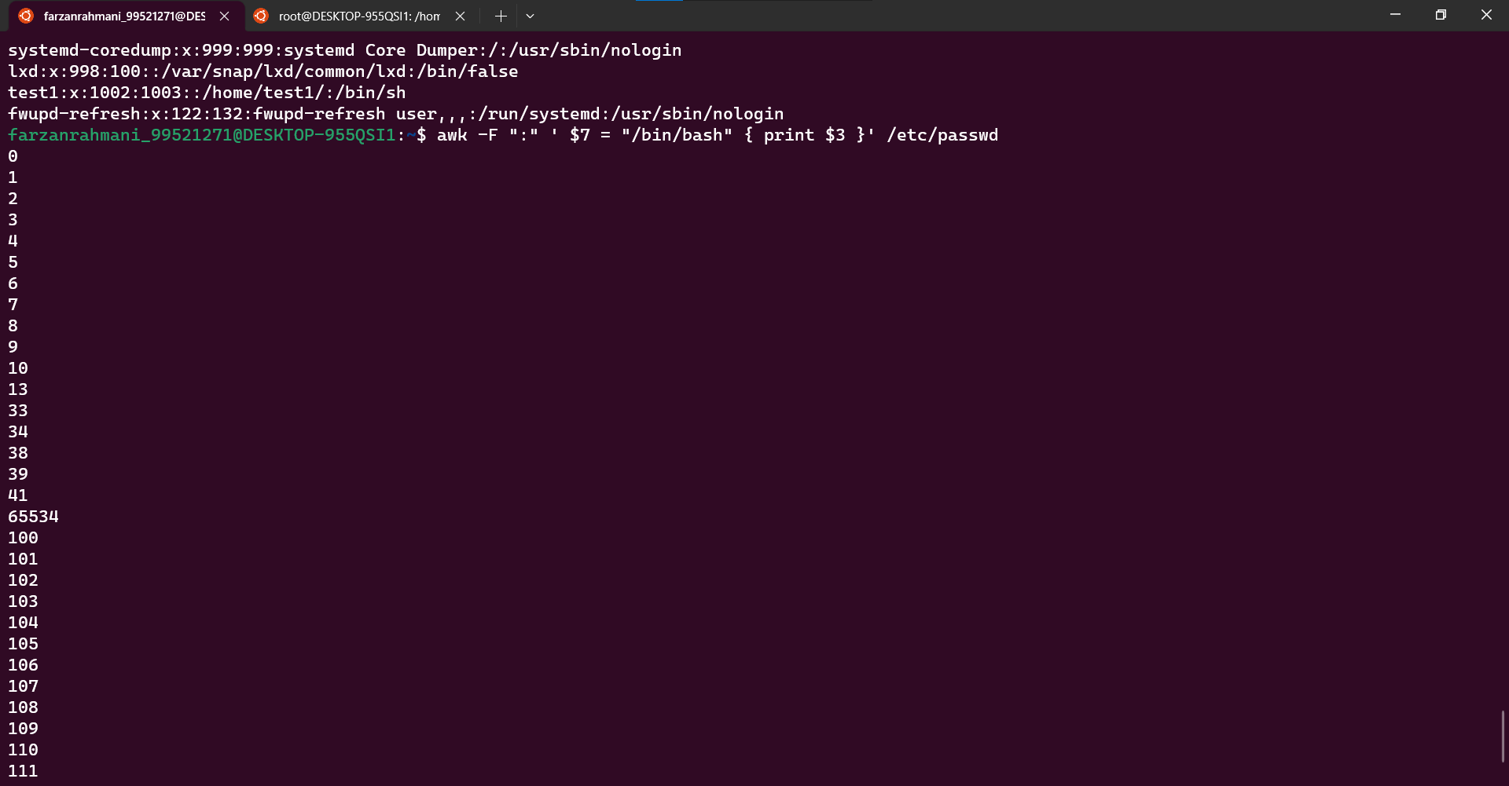

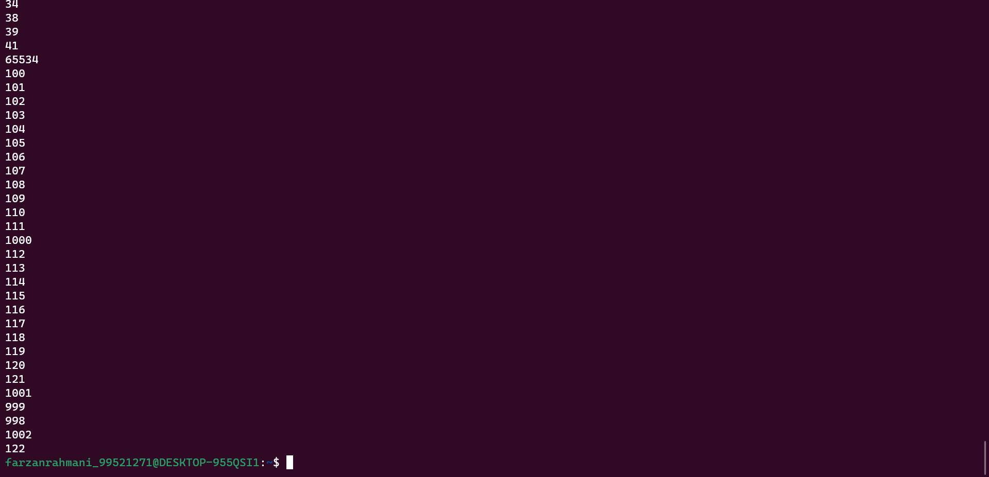

8-

read -p "enter 4-digit number? " num

sum=0

while [ $num -gt 0 ]

do

    let remainder=num%10

    if (( remainder % 2 == 0 )); then

        let sum=sum+remainder

    fi

    let num=num/10

done

echo -n "The sum of even digits is : "

echo $sum

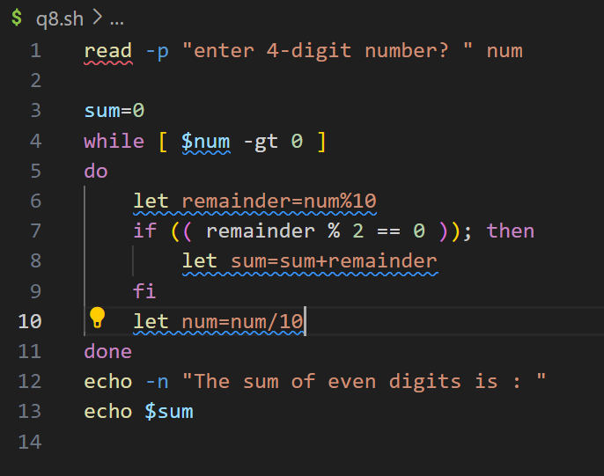

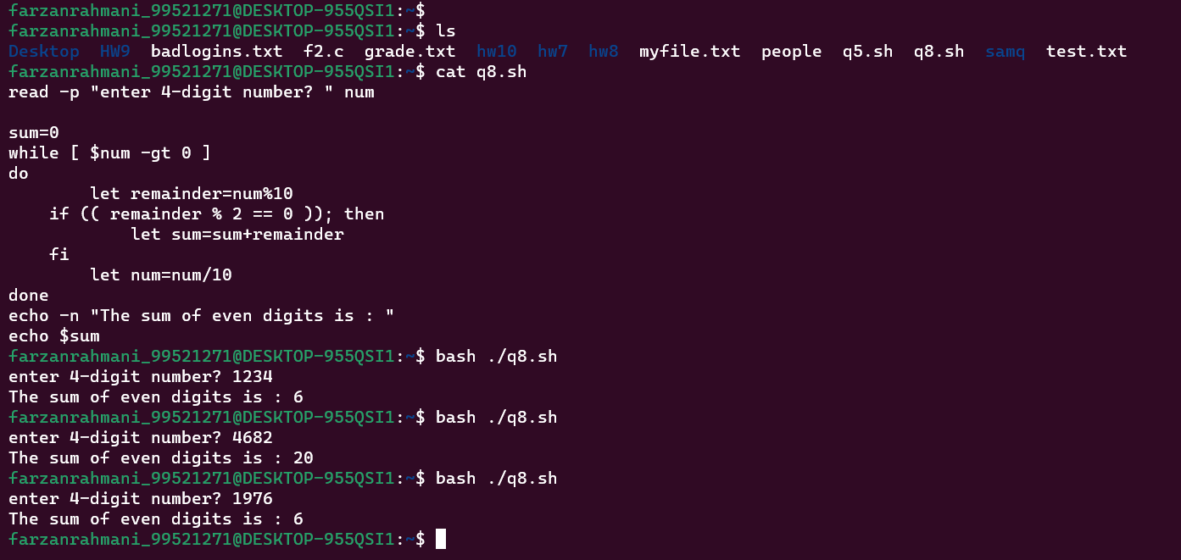

پایان